社會保險變數調升與政府保費補助負擔之關連性
二、政府對各類社會保險採定率保費補助，隨著費率或費基調升，加重國庫負擔，並呈現高所得高補助之所得逆分配效果，參酌國外作法，宜從保費面及給付面給予部分補助
為避免各類社會保險之財務危機提早發生，政府推動保險年金改革，其中費率調整方案已勢在必行；惟費率調漲，除增加被保險人及雇主負擔外，政府保費補助負擔亦隨之提高。以勞工保險為例，101年度費率較上年度調漲0.5％，101年度政府保費補助負擔即較100年度決算數大幅增加45.1億元。經查：
社會保險具風險分擔、互助功能，並有所得再分配效果
為減輕家庭或個人遭遇各類風險之負擔，政府訂定社會安全制度，以提供全民享有健康及最低限度生活保障。社會安全包括社會保險、社會津貼、社會救助等三大體系，其中，社會保險屬第一層防線，目的為取代社會救助，將事後救濟轉變成事前防範。準此，社會保險係屬一種政策性之強制保險制度，基本理念建構於社會連帶責任精神之自助互助基礎上，並具有維護社會政策，發揮所得再分配效果之功能。
政府對各類社會保險採定率保費補助，隨著費率調升，國庫負擔越重
現行政府對各類社會保險被保險人之保費補助，係依職業別或身分別採取固定比例補助，隨著費率調升，政府保費補助負擔將越沉重。以勞工保險為例，近10年度勞工保險(普通事故)費率調漲2％，政府保費補助負擔自92年度之251.1億元，大幅攀升為101年度之492.5億元，成長接近1倍。分析過去10年度費率變動與政府保費補助負擔關連性(詳圖5-2-1)，92年度至97年度費率維持5.5％，未曾調整，然因納保人口增加，政府保費補助負擔平均每年增加約11.1億元；98年度費率調高1.0％，該年度政府保費補助負擔即遽增77.9億元，不可小覷。依勞保局提供資料，以101年度勞工保險平均投保人數977萬人及各類平均投保薪資試算，勞工保險費率每調漲0.5％，政府保費補助負擔將增加31.92億元，如此，112年度費率將調漲至11％，政府保費補助負擔則將較102年度大幅增加191.4億元(詳圖5-2-2)，將形成國庫鉅額財務壓力。是以，為因應未來各類社會保險費率調升，政府龐大保費補助負擔之發生，允宜及早研謀規劃。
個人投保金額越高，政府保費補助越多，呈現高所得高補助之所得逆分配效果
政府目前補貼各類社會保險保費方式係採行固定比例補助，個人投保金額越高，政府保費補助金額越多。以勞工保險(普通事故)為例，被保險人月投保金額上下限分別為4萬3,900元及1萬9,047元，以政府保費補助比率10％及現行費率8％核計，每位被保險人年度政府保費補助差額可達2,386元，且隨著費率調高、差額擴大，是以，高所得者享有政府較多社會保險資源配置，又個人投保金額越高者，所領取之老年給付越多，呈現高所得高補助、低所得低補助之所得逆分配效果，與社會保險著重所得重分配效果未合。
參酌國外作法，宜從保費面及給付面給予部分補助
參酌各國政府對社會保險之補助方式，除北歐等福利型國家主要由政府負擔社會保險財源外，其餘國家多依自主財政原則運作，由雇主及受僱者依一定比例共同繳交保費，爰政府負擔財源比重較小；又政府補助方式，主要分為保費面與給付面二種，保費面補助對象主要以弱勢團體為主，給付面則通常針對全民性或某些法定給付項目由政府負擔。例如德國政府僅對少數弱勢族群（如中低收入農民與礦工、庇護工廠之身心障礙者、義務役軍人等）給予保費補助，並對收支不平衡之赤字加以彌補；英國政府對年金保險主要負擔資產調查式津貼及其他非繳費式給付，另外，每年提撥最高17％福利支出，用以負擔經費赤字，超出部分則調整保險費率因應，此作法顯示政府補助係有限責任，值得借鏡與參考。
圖5-2-1：近10年度勞工保險費率變動值與政府保費補助負擔增加數關係圖

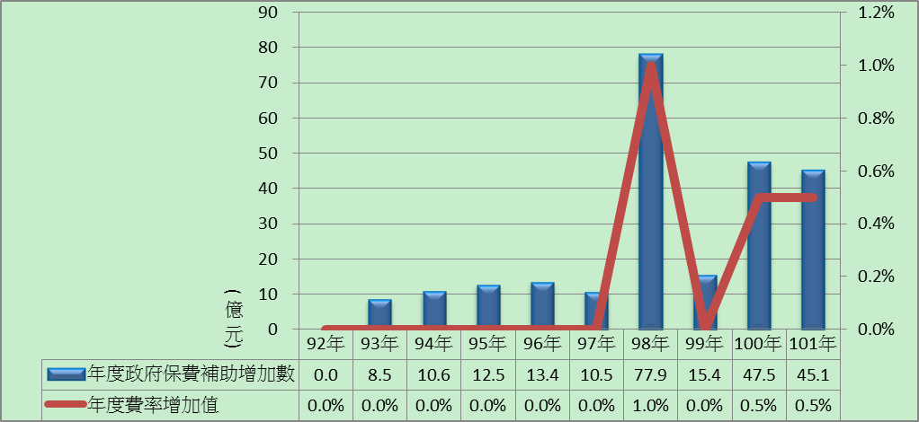
※註：1.資料來源，詳圖3-1-1。92年度勞工保險(普通事故)費率為5.5％。
圖5-2-2：未來10年度勞工保險費率與政府保費補助負擔關係圖

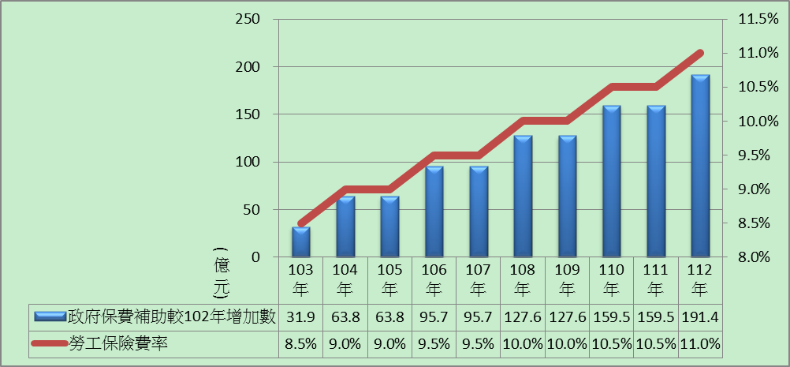
※註：1.資料來源，勞保局提供，102年度勞工保險費率為8％。本表以101年度平均投保人數及平均投保薪資為基準試算。

參「我國社會保險政府補助政策合理性之研究」，第五章、主要國家社會保障補助政策之探討，91年1月，行政院經濟建設委員會委託台灣社會福利學會研究報告。

